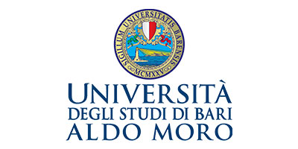
PROGRAMMA DI MALATTIE APPARATO LOCOMOTORE
Prof. ORSINI UMBERTO

A.A. 2022-2023

Principi generali di ortopedia e traumatologia
Trattamento delle fratture
Artrosi
Inquadramento delle lesioni metastatiche
L’ernia del disco
Le maxi emergenze
I gessi

